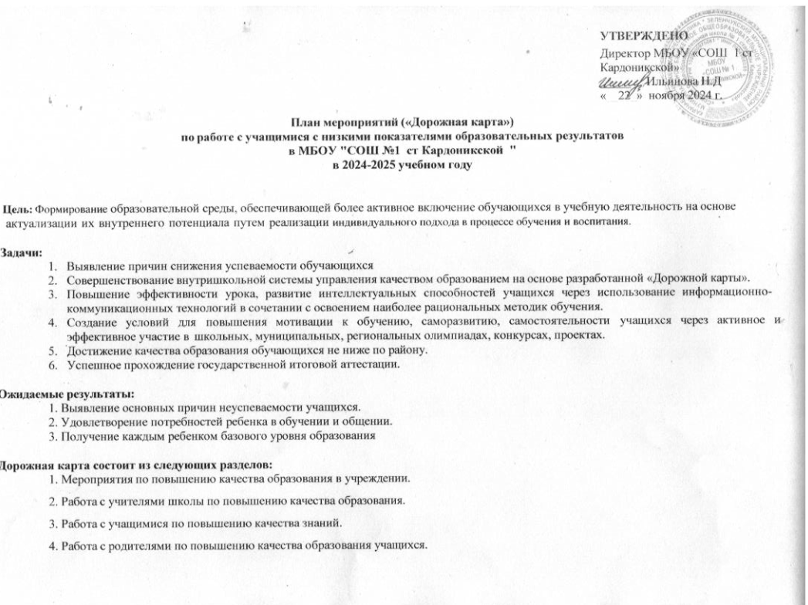

* + 1. **Мероприятия по повышению качества образования в учреждении**

|  |  |  |  |  |  |  |
| --- | --- | --- | --- | --- | --- | --- |
| **№ п/п** | **Мероприятия** | **Сроки** | **Ответственный** | **Прогнозируемый результат** | **Итоговый документ** | |
| 1. | Выявление группы учащихся с  неблагоприятной оценочной ситуацией | В течение года (по итогам учебных периодов) | Учителя – предметники, классные руководители | Снижение количества неуспевающих, своевременная психолого-педагогическая поддержка | План воспитательной работы классного  руководителя, социальный паспорт класса, школы. | |
| 2. | Организация индивидуальной работы с учащимися, имеющими пробелы в ЗУН и испытывающими трудности в обучении | В соответствии с графиком проведения индивидуальных  занятий | Учителя – предметники, классные руководители | Повышение уровня обученности учащихся, ликвидация пробелов | Индивидуальная работа с группой риска | |
| 3. | Работа социально-психологической службы по профилактике неуспешности обучающихся. | В течение года | Педагог психолог | Снижение количества неуспевающих, своевременная социально-психологическая  поддержка | | Планы работ соц. педагога.  педагога-психолога |
| 4. | Работа с одаренными учащимися: участие в олимпиадах, интеллектуальных  марафонах, конкурсах, проектной и исследовательской работе и т.д. | В течение года | Учителя, зам. директора по ВР  Зам. директора по УВР | Возрастание престижа знаний, создание ситуации успеха | | Производственное совещание, совещания при зам. директоре |
| 5. | Изучение образовательных потребностей учащихся на новый учебный год | Апрель-май | Зам. директора по УВР | Эффективное использование часов компонента общеобразовательной организации из учебного плана  школы | | Совещание при директоре |
| 6. | Информационная работа с учителями предметниками по технологии проведения внешних оценочных  процедур (ГИА, ВПР). | Август- сентябрь | Зам. директора по УВР | Четкая и продуктивная работа учителей-предметников при организации участия учащихся  в оценочных мероприятиях | | Совещание при зам. директора по УВР |
| 7. | Организация и проведение внешних оценочных процедур:   * ГИА; * ВПР; | Май- сентябрь | Зам. директора по УВР | Использование результатов оценочных процедур для повышения качества образования, принятия  Управленческих решения | | Совещание при директоре  Справки |
| 8. | Организация и ведение элективных курсов, полностью соответствующих запросам обучающихся и их родителей | В течение года | Учителя,  Зам. директора по УВР | Повышение мотивации обучения у учащихся, удовлетворение профессиональных  потребностей | | Учебный план школы; Совещание при директоре |
| 9. | Организация подготовки к ГИА-2024 учащихся 9,11 классов | В течение года | Учителя, зам. директора  по УВР | Успешная сдача экзамена | | Совещание при директоре |
| 10. | Административный контроль за состоянием преподавания предметов с низким рейтингом по результатам внешней оценки (ВПР, мониторинги, ОГЭ, ЕГЭ, административные срезы) | В течение года | Администрация | Повышение качества преподавания предметов (9 кл.- математика, обществознание, биология);  11кл.-обществознание, физика, информатика, математика- профиль) | | Совещание при директоре |
| 11. | Организация родительского лектория по вопросам ФГОС НОО, ФГОС ООО, ФГОС СОО, ГИА для обучающихся 9,11 классов. | Согласно плану в течение года | Зам. директора по УВР  классные руководители | Повышение уровня просветительской  деятельности среди родителей | | Пакет ознакомительных документов  Публичный отчет |
| 12. | Организация сотрудничества с родителями по вопросам качества образования (совет школы, родительские комитеты, совет профилактики,  Индивидуальная работа с родителями) | В течение года | Классные руководители, администрация | Повышение родительской мотивации к контролю за успеваемостью, исправление неудовлетворительных и  нежелательных оценок | | Протоколы заседаний |
| 13. | Повышение профессионализма педагогов через организацию курсовой подготовки, самообразование | В течение года | Зам. директора по УВР учителя-  предметники | Повышение качества | | План курсовой подготовки |
| 14. | Оценка учебных достижений учащихся (стимулирование результатов, открытость, гласность) | В течение года | Зам. директора по УВР классные  руководители | Повышение мотивации, увеличение количества успешных обучающихся | | Линейки, презентации, награждения, сайт школы |
| 15. | Анализ результатов ГИА для обучающихся 9,11 классов. Мониторинг западающих тем. | Август-сентябрь | Зам. директора по УВР  руководители ШМО | Устранение пробелов ЗУН учащихся, эффективная организация итогового повторения | | Педсовет, протоколы ШМО |
| 16. | Мониторинг и диагностика по следующим направлениям:  -качество образования на основе ГИА в 9,11 классах;  -качество образовательных услуг по предметам;  -учебные и внеучебные достижения обучающихся;  -оценка качества образования родителями;  -образовательные потребности учащихся;  -состояние здоровья учащихся | Июнь-август  2 раза в год (январь, май)  в течение года Май  В течение года | Зам. директора по УВР | Объективная оценка качества образования, определения уровня обученности и достижений учащихся | | Сводные таблицы,  диагностические карты, аналитические справки и т.п. |
| 17. | Организация совместной урочной и внеурочной деятельности родителей, педагогов, учащихся, социальных  партнеров | По плану работы школы | Зам. директора по ВР | Повышение мотивации родительской общественности, социума, учащихся | | Протокол педсовета |
| 18. | Организация итогового повторения | Май | Зам. директора  по УВР | Прочность усвоения материала учащимися | | ВШК |

* + 1. **Работа с учителями школы по повышению качества образования**

|  |  |  |
| --- | --- | --- |
| **Месяц** | **Мероприятия** | **Прогнозируемые результаты** |
| **Октябрь** | * Психолого-педагогическая консультация для учителей, работающих в 5-х классах «Адаптация. Проблемы адаптации и пути их решения». * Анализ результатов текущего контроля.   -Посещение курсов повышения квалификации, районных семинаров, круглых столов.  -Анализ списка предметов по выбору учащихся 9 классов, выбравших их для итоговой аттестации.  -Внеурочная деятельность по предметам.  -Составление списка учащихся, требующих особого внимания при сдаче ГИА («группа риска»).  -Организация дополнительных занятий с обучающимися, имеющими спорные отметки по предметам, а также со слабоуспевающими.  -Участие детей в дистанционных олимпиадах и конкурсах.  -Составление расписания дополнительных занятий в соответствии со списком сдающих и зарегистрированных участников ГИА-2021. | -Повышение качества преподавания.  -Возрастание престижа знаний в детском коллективе.  -Развитие у детей метапредметных знаний.  -Повышение качества знаний у мотивированных учащихся.  -Список учащихся, требующих в конце четверти особого внимания. |

|  |  |  |
| --- | --- | --- |
| **Ноябрь** | -Подготовка и участие обучающихся в муниципальном этапе всероссийских предметных олимпиад.  -Организация дополнительных занятий со слабоуспевающими учащимися.  -Подготовка проектно-исследовательских работ.  -Участие в профессиональных педагогических конкурсах.  - Мониторинг образовательного процесса за 1 четверть. | -Возрастание престижа знаний в детском коллективе.  -Выступления на предметных неделях в школе, развитие коммуникативных навыков и навыков презентовать себя.  -Повышение качества преподавания.  -Активизация контроля родителей за успеваемостью своих детей через электронный дневник, контроль выполнения домашних заданий, беседы с учителями-предметниками.  -Сокращение числа учащихся, окончивших I четверть с одной «3» или «4». |
| **Декабрь** | -Проведение промежуточного контроля знаний.  -Консультирование учащихся выпускных классов по вопросам проведения ГИА-2024.  Информационно-разъяснительная работа с родителями, педагогами.  -Прохождение курсовой подготовки учителями школы, посещение семинаров, круглых столов, тренингов, обучающих семинаров по вопросам подготовки и проведения ГИА.  -Участие детей в дистанционных олимпиадах и конкурсах.  Награждение победителей и призеров олимпиад, конкурсов, научно- практических конференций грамотами и ценными призами. | -Составление списка учащихся, требующих в конце полугодия особого внимания.  -Выяснение причин пробелов в знаниях у учащихся и ликвидация данных пробелов.  -Ликвидация пробелов. Формирование духа взаимопомощи, поддержки в классном коллективе.  - Активизация мотивации обучения. |
| **Январь** | * Участие педагогов в педагогическом совете-консилиуме по 10 классу. * Подготовка учащихся выпускных классов к ГИА-2024.   -Прохождение курсовой подготовки учителями школы, посещение семинаров, круглых столов, тренингов, обучающих семинаров по вопросам подготовки и проведения ГИА.  -Участие детей в муниципальных научно-практических конференциях.  -Работа школьных методических объединений | - Решение проблемы важности образования и самообразования для 10-классников.  -Психологическая готовность к сдаче ГИА-2024. Создание максимальной ситуации успеха в аттестации обучающихся.  -Повышение качества знаний по отдельным предметам и развитие метапредметных знаний.  -Повышение качества знаний по предметам, необходимым в современном обществе.  -Совершенствование коммуникативных и презентативных навыков. |
| **Февраль** | - Участие педагогов в педагогическом совете-семинаре  «Самообразование – одна из форм повышения профессионального мастерства педагога в деле повышения качества образования»  -Подготовка учащихся выпускных классов к ГИА-2024.  -Консультирование по вопросам ГИА. Оформление стенда для выпускников 9,11 классов. Размещение на сайте школы.  -Участие детей в дистанционных олимпиадах и конкурсах.  -Прохождение курсовой подготовки учителями школы, посещение семинаров, круглых столов, тренингов, обучающих семинаров по вопросам подготовки и проведения ГИА.  - Мониторинг образовательного процесса за 2 четверть (1 полугодие). | - Обмен опытом по вопросам организации деятельности учителя в условиях введения и реализации ФГОС нового поколения.  -Возрастание престижа знаний в детском коллективе.  -Овладение педагогами школы новыми образовательными технологиями как результатом повышения качества знаний.  -Совершенствование коммуникативных и презентативных навыков.  -Повышение качества преподавания.  -Повышение качества преподавания молодыми специалистами.  - Сокращение числа учащихся, окончивших 2 четверть (1 полугодие) с одной «3» или «4». |
| **Март** | -Организация дополнительных занятий с обучающимися, имеющими спорные отметки по предметам, а также со слабоуспевающими.  -Обмен педагогическим опытом в форме взаимопосещения уроков.  -Анализ результатов диагностических работ в формате ГИА (ОГЭ, ЕГЭ). | -Создание максимальной ситуации успеха в аттестации обучающихся.  -Активизация родительского контроля за успеваемостью своих детей.  -Повышение качества преподавания, за счет знакомства с педагогическими приемами своих коллег.  -Корректировка программы подготовки к ГИА-2024. |
| **Апрель** | * Педагогический совет * Подготовка учащихся выпускных классов к ГИА-2024. * Консультирование по вопросам ГИА.   -Обмен педагогическим опытом в форме взаимопосещения уроков. Анализ по школьным методическим  объединениям.  - Участие в организации и проведении Недели здоровья. | -Психологическая готовность к сдаче ГИА-2024.  -Создание максимальной ситуации успеха в аттестации обучающихся.  -Повышение качества знаний по предметам, находящимся на контроле администрации.  -Развитие у детей социальных компетенций.  -Возрастание престижа знаний в детском коллективе.  -Активизация мотивации к обучению.  -Повышение качества преподавания предметов за счет взаимопосещения уроков коллег и использования их педагогических приемов в своей деятельности. |
| **Май** | -Организация дополнительных занятий с обучающимися, имеющими спорные отметки по предметам, а также со слабоуспевающими.  -Проведение итогового контроля знаний.  -Подготовка учащихся выпускных классов к ГИА-2024 (в том числе и психолого-педагогическая).  - Консультирование по вопросам ГИА.  -Анализ результатов работы учителей –предметников за учебный год. | -Сокращение числа учащихся, окончивших 4 четверть (полугодие), год с одной «3» или «4».  -Выявление проблемных тем в знаниях у учащихся и ликвидация данных пробелов.  -Повышение качества знаний по предметам, находящимся на контроле администрации.  -Четко организованная успешная годовая аттестация.  -Психологическая готовность к сдаче ГИА.  -Совершенствование учебно-тематического планирования и методического обеспечения учебного процесса.  -Повышение качества проводимых уроков.  -Активизация мотивации обучения.  -Организация награждения и поощрения как можно большего числа учащихся за учебный период. |
| **Июнь** | * Анализ результатов ГИА-2024. | Успешность при сдаче выпускных экзаменов.  Готовность обучающихся к новому 2024-2025 учебному году. |

* + 1. **Работа с учащимися по повышению качества образования**

|  |  |  |  |
| --- | --- | --- | --- |
| **Класс** | **Основная проблема** | **Меры по устранению проблемы** | **Прогнозируемый результат** |
| **1**  **класс** | Недостаточная адаптированность учащихся к обучению в школе. | Тренинги, игры, система поощрительных мер, усвоение школьных правил. | Быстрая адаптация первоклассников к школе, повышение учебной мотивации. |
| **2**  **класс** | Наличие трудностей у отдельных учащихся. Неадекватное восприятие оценочной системы обучения учащимися и их родителями. | Индивидуальные занятия, усиленный контроль за деятельностью ученика.  Индивидуальные беседы, тематические родительские собрания, практические занятия по проведению самооценки и критического  Отношения к себе | Своевременное устранение трудностей в учебе.  Устранение психологического барьера перед отметкой. |
| **3**  **класс** | Наличие трудностей у отдельных учащихся. | Индивидуальные занятия, усиленный контроль за  деятельностью ученика. | Своевременное устранение трудностей в  учебе. |
| **4**  **класс** | Наличие трудностей у отдельных учащихся.  Проблема успешного выпуска | Индивидуальная работа с детьми по ликвидации  Пробелов и улучшению успеваемости | Хороший результат по итоговой аттестации  за уровень НОО. |
| **5**  **класс** | Проблема преемственности при переходе из начальной школы в основную. | -Повышенное внимание к учащимся.  -Сбор информации об испытываемых трудностях.  -Строгое соблюдение режима организации контрольных работ.  -Создание ситуации успеха в учебе. | -Быстрая и безболезненная адаптация пятиклассников к учебе. |
| **6**  **класс** | -Трудности, вызванные изучением новых предметов.  - Снижение учебной мотивации | -Организация щадящего режима в начале изучения школьных предметов.  -Разработка комплекса мер, развивающих учебную мотивацию: творческие задания, система  поощрения и др. | -Быстрая и безболезненная адаптация к учебе и новым предметам.  - Повышение учебной мотивации |

|  |  |  |  |
| --- | --- | --- | --- |
| **7**  **класс** | -Трудности, вызванные изучением новых предметов.  - Снижение учебной мотивации | -Организация щадящего режима в начале изучения школьных предметов.  -Разработка комплекса мер, развивающих учебную мотивацию: творческие задания, система поощерения и др | -Быстрая и безболезненная адаптация к учебе и новым предметам.  -Повышение учебной мотивации |
| **8**  **класс** | -Накопление пробелов знаний у отдельных учащихся.  -Снижение престижа активной  познавательной деятельности. | -Организация системы индивидуальных консультаций со слабоуспевающими. | -Увеличение числа добросовестных, успешных учащихся, либо сохранение их числа постоянным. |
| **9**  **класс** | -Проблема успешной итоговой аттестации.  - Проблема самоопределения. | * Организация планомерной подготовки к ГИА- 2024: уроков повторения, практических занятий, консультаций, индивидуально-групповых занятий. * Организация предпрофильной подготовки:   ведение курса «Найди свой путь», анкетирование, тестирование. | * Четкая и успешная сдача ГИА-2024. * Определение своей дальнейшей образовательной траектории. |
| **10**  **класс** | -Проблема преемственности при переходе из основной школы в старшую.  -Организация профильного обучения.  -Адаптация к новым условиям и требованиям обучения на уровне СОО. | -Повышенное внимание к учащимся.  -Сбор информации об испытываемых трудностях.  -Строгое соблюдение режима организации контрольных работ.  -Создание ситуации успеха в учебе.  - Организация предпрофильной подготовки:  ведение курса «Найди свой путь», анкетирование, тестирование. | -Быстрая и безболезненная адаптация десятиклассников к учебе.  -Уверенность в выборе будущей профессии, определенности при выборе образовательного заведения после окончания школы.  - Качественное овладение знаниями. |
| **11**  **класс** | -Проблема успешной итоговой аттестации | Организация планомерной подготовки к ГИА-2024:  уроков повторения, практических занятий, консультаций, индивидуально-групповых занятий. | Четкая и успешная сдача ГИА-2024. |

* + 1. **Работа с родителями по повышению качества образования**

|  |  |  |  |  |
| --- | --- | --- | --- | --- |
| **Месяц** | **Проблема и ее причина** | **Меры по устранению проблемы** | **Ответственные** | **Ожидаемый результат** |
| **Сентябрь** | Недостаточная адаптированность учащихся к началу занятий. | Проведение родительских собраний, знакомство с новыми  учителями | Классные руководители | Четкость в организации режима занятий, привыкание учащихся к новому учебному  году |
| **Октябрь** | Появление у учащихся  неудовлетворительных отметок и  отметок, ниже обычного уровня знаний. | Индивидуальные встречи с родителями, проведение бесед по контролю знаний и помощи в выполнении домашних заданий | Классные руководители, учителя предметники | Определенная мера «исправления»  неудовлетворительных и нежелательных отметок. |
| **Ноябрь** | Необходимость знакомства родителей с морально- психологическим климатом класса и  Состояние воспитательной работы | Классное родительское собрание по этим проблемам. | Администрация школы, классные руководители | Активизация деятельности родителей по проведению воспитательных мероприятий. |
| **Декабрь** | Недостаточная информация о накопляемости и качестве отметок. Необходимость знакомства родителей с итогами полугодия. | Оперативная связь с родителями посредством  контроля за дневниками, индивидуальная работа с родителями. | Классные руководители, учителя предметники | Более пристальное внимание родителей к успеваемости детей. Знакомство родителей с общей картиной успеваемости, повышение родительской мотивации к контролю за успеваемостью. |
| **Январь** | Недостаточная информация о накопляемостии качестве отметок. | Проведение родительского  собрания «О мерах по улучшению успеваемости» | Классные руководители | Исправление учениками  неудовлетворительных отметок, нежелательных триместровых. |
| **Февраль**  **Март** | Наличие неуспевающих | Индивидуальные собеседования с родителями и учащимися,  выработка программы помощи родителей под контролем учителя-  предметника | Классные руководители, учителя предметники | Повышение уровня знаний указанных учащихся, ликвидация пробелов. |
| **Апрель** | Недостаточные знания родителями специфики работы учителей в школе. | Проведение Недели здоровья для учащихся и родителей. | Администрация школы, классные руководители | Более осмысленное представление родителей о деятельности учителей, проблемах учащихся. |
| **Май** | Проблема организации окончания учебного года и итоговой аттестации 2024 года | Родительские собрания | Администрация школы, классные руководители | Организация награждения и поощрения как можно большего числа учащихся за учебный год, организация помощи для родителей в  проведении ГИА-2025. |